Es un Deus de amor e comuñón

Meu Deus, Es Pai, Fillo e Espírito Santo,   
o teu amor desborda e comunícase;  
O teu amor faise fonte de vida   
e forza de amor en todas as túas criaturas.  
Pero maniféstase dun xeito moi especial   
nas persoas, creadas a imaxe túa.  
En ti, Pai, atopo a forza que me fai vivir.  
En ti, Fillo amado do Pai, descubro o irmán   
e compañeiro que me ensinou a ser fillo de Deus.  
Grazas a ti e por ti, Espírito Santo, podo compartir   
o amor e a vida trinitaria.  
O día do meu bautismo, fun marcado co selo   
da túa presenza por sempre.

O domingo na eucaristía alimentas a miña unión contigo;   
recibo a luz da túa Palabra e o Pan   
para ser o teu amigo, o teu seguidor.  
Pai, Fillo e Espírito Santo, adórote.  
Grazas por regalarme por nai a María.   
Grazas por estar sempre comigo.   
Es un Deus de amor e de comuñón

**Te lo pedimos con María, reina de las Misiones. Amén.**

Ao facer o sinal da cruz coa nosa man, desde a fronte ata o peito e desde o ombreiro esquerdo ata o dereito, **consagramos a nosa persoa** expresando o desexo de acoller a Deus Trindade en nós.  
Co desexo de que os pensamentos que elabora a nosa mente as palabras que pronuncia a nosa boca, os sentimentos e desexos que nacen do noso corazón, as obras das nosas mans, sexan os dun home ou muller que viva "no nome do Pai, do Fillo e do Espírito Santo".

**consagramos nuestra persona** expresando el deseo de acoger a Dios Trinidad en nosotros.

Con el deseo de que los pensamientos que elabora nuestra mente, las palabras que pronuncia nuestra boca, los sentimientos y deseos que nacen de nuestro corazón, las obras de nuestras manos, sean los de un hombre o mujer que viva "en el nombre del Padre, del Hijo y del Espíritu Santo".

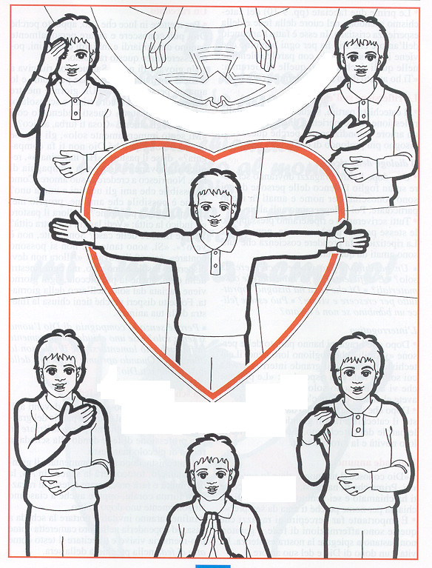

27-maio-2018

9º ORDINARIO Stma. Trindade.

“Eu estou convosco todos os días…”









**DEUTERONOMIO 4,32-34.39-40:** *O Señor é o único Deus, alá arriba no ceo, e aquí abaixo na terra; non hai outro.*

**Moisés falou ao pobo, dicindo:** "Pregunta, pregunta aos tempos antigos, que te precederon, desde o día en que Deus creou ao home sobre a terra: houbo xamais, desde un extremo ao outro do ceo, palabra tan grande como esta?; oír cousa semellante?; hai algún pobo que oia, como ti oíches, a voz do Deus vivo, falando desde o lume, e sobreviva?; algún Deus intentou xamais vir buscarse unha nación entre as outras por medio de probas, signos, prodixios e guerra, con man forte e brazo poderoso, por grandes terrores, como todo o que o Señor, o voso Deus, fixo convosco en Exipto, ante os vosos ollos? Recoñece, pois, hoxe e medita no teu corazón, que o Señor é o único Deus, alá arriba no ceo, e aquí abaixo na terra; non hai outro. Garda os preceptos e mandamentos que eu che prescribo hoxe, para que sexas feliz, ti e os teus fillos logo de ti, e prolongues os teus días no chan que o Señor, o teu Deus, che dá para sempre. *Palabra do Señor R/. Grazas a Deus*

**SALMO *32*:Ditoso o pobo que o Señor se escolleu como herdade.**

**ROMANOS 8, 14-17:** *Recibistes un espírito de fillos adoptivos, que nos fai gritar: Abba! (Pai).*

**Irmáns:** Os que se deixan levar polo Espírito de Deus, eses son fillos de Deus. Recibistes, non un espírito de escravitude, para recaer no temor, senón un espírito de fillos adoptivos, que nos fai gritar: Abba! (Pai). Ese Espírito e o noso espírito dan un testemuño concorde: que somos fillos de Deus; e, se somos fillos, tamén herdeiros, herdeiros de Deus e coherdeiros con Cristo, xa que sufrimos con el, para ser tamén con el glorificados. *Palabra do Señor R/. Grazas a Deus*

**MATEO 28,16-20:** *E sabede que eu estou convosco.*

**Narrador:** Naquel tempo, os once discípulos fóronse a Galilea, ao monte que Xesús lles indicou. Ao velo, eles prostráronse, pero algúns vacilaban. Achegándose a eles, Xesús díxolles:

**Xesús:** -*Déuseme pleno poder no ceo e na terra.* *Ide e facede discípulos de todos os pobos, bautizándoos no nome do Pai, e do Fillo, e do Espírito Santo; e ensinándolles a gardar todo o que vos mandei.*

*E sabede que eu estou convosco todos os días, ata o fin do mundo.* Palabra do Señor. R/. Loámoste, Cristo.

Deus Trindade, A MELLOR COMPAÑÍA.

Déixate ACOMPAÑAR por El!

**1. VER: Todo o mar nun foxo**

**-**Contan que o santo Agostiño paseaba un día pola praia mentres ía reflexionando sobre o misterio da Santísima Trindade. Trataba de comprender, coa súa mente analítica, como era posible que tres Persoas diferentes (Pai, Fillo e Espírito Santo) puidesen constituír un único Deus.

Dándolle voltas á cabeza atopou un neno que escavara un pequeno foxo na area e trataba de enchelo con auga do mar. O neno corría cara ao mar e recollía un pouquiño de auga nunha concha mariña. Despois regresaba correndo a verter o líquido no oco, repetindo isto unha e outra vez. Aquilo chamou a atención do santo, quen cheo de curiosidade preguntoulle ao neno sobre o que facía:

-Intento meter toda a auga do océano neste foxo -respondeulle o neno.

-Pero iso é imposible -replicou o teólogo- como pensas meter toda a auga do océano que é tan inmenso nun foxo tan pequeniño?

-O mesmo que ti, que pretendes comprender coa túa mente limitada o misterio de Deus que é infinito?

E nese instante o neno desapareceu.

***Que lle sucedeu a Agostiño? Que nos ensina o conto?***

**2**. **XULGAR: Deus, a mellor compañía**

-No evanxeo de hoxe, día da Santísima Trindade**, Xesús envía os discípulos a anunciar o AMOR de Deus** Pai, Fillo e Espírito Santo e dinos: ***“sabede que eu estou convosco todos os días*”.**

**QUE NOS QUERE DICIR?**

**-Deus é Trindade, misterio de Amor, é** unha familia de tres, Pai, Fillo e Espírito Santo.

**-Máis que entender a Deus o noso é vivir como fillos seus, loándoo,** dándolle grazas, facéndoo parte da nosa vida.

**-Deus quere “estar connosco todos os días”** acompañándonos no día a día todo o ano. Necesitamos do seu amor, a súa comprensión, o seu perdón e o seu apoio.

**- Deus quere entrar no noso corazón,** vivir nel, se cultivamos a nosa vida interior.

***Sénteste fillo de Deus? Vives como tal? Sentes a súa compañía?***

1. **ACTUAR: Déixate acompañar por Deus.**

-Sente, descobre a Deus contigo, coma ti colega e invócao. -Cultiva a túa vida interior: achégate aos sacramentos a recibir VIDA de aguia, vida divina. -Reza con sentido “no nome do Pai”…. -Representade a anécdota de santo Agostiño. -Recoñece e ama a Deus nos pobres como Óscar Romero.

***Que estás disposto a facer?***

[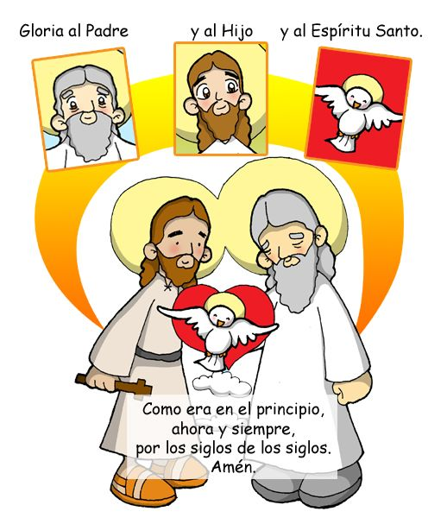](http://dibujosparacatequesis.blogspot.com.ar/2013/01/gloria-al-padre-oracion.html?spref=fb)

